ПРЕСС-РЕЛИЗ
Кадастровый учет: для чего нужен и как осуществить

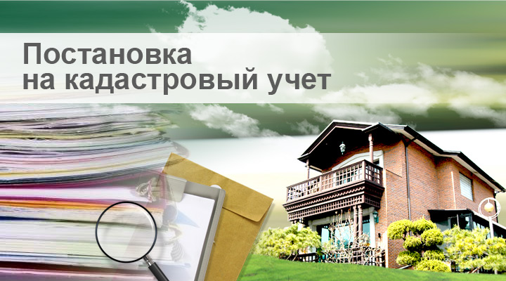
Кадастровый учет – это внесение в Единый государственный реестр недвижимости (ЕГРН) сведений, которые подтверждают существование того или иного объекта недвижимости с характеристиками, позволяющими определить его в качестве индивидуально-определенной вещи.
Кадастровому учету подлежат земельные участки, здания, сооружения, помещения, машино-места, объекты незавершенного строительства, единые недвижимые комплексы.
Следует сразу отметить, что в отношении объекта, не состоящего на кадастровом учете невозможно зарегистрировать право и осуществлять какие-либо сделки.
В результате постановки на учет объекту недвижимости будет присвоен уникальный кадастровый номер, который позволяет идентифицировать объект и оперативно получать о нем необходимую информацию.
Отметим, что начиная с 2017 года, стало возможным одновременное осуществление кадастрового учета и регистрации прав на объект недвижимости в случае создания объекта капитального строительства или образования земельного участка.
Для постановки на кадастровый учет земельного участка заинтересованному лицу потребуется межевой план. Для того, что бы поставить на учет объект капитального строительства (квартира, дом и пр.) будет необходим технический план. Подготовку указанных документов, по договору подряда на выполнение кадастровых работ, осуществляет кадастровый инженер. Сделать выбор в пользу того или иного специалиста поможет Реестр кадастровых инженеров, размещенный на официальном сайте Росреестра.
С заявлением о кадастровом учете и (или) регистрации прав и соответствующим пакетом документов заинтересованное лицо может обратиться в офис приема и выдачи документов Кадастровой палаты по Красноярскому краю или МФЦ «Мои документы». Также, подать документы можно направив их в адрес Кадастровой палаты почтовым отправлением.
В случае подачи заявления указанными способами постановка на кадастровый учет будет осуществлена в течение пяти рабочих дней, а регистрация права в течение семи рабочих дней. В случае одновременного кадастрового учета и государственной регистрации процедура займет десять рабочих дней. Если заявление подано через МФЦ, то срок его обработки увеличится на два рабочих дня и составит семь, девять и двенадцать рабочих дней соответственно.
Однако наиболее оптимальным способом подачи документов, на наш взгляд, является подача документов в электронном виде посредством сервиса «Личный кабинет» на официальном сайте Росреестра. Во-первых, данный способ не требует затрат времени на посещение офиса с целью подачи документов. Во-вторых, срок кадастрового учета в таком случае составит четыре рабочих дня, регистрация прав займет три рабочих дня, а одновременная процедура кадастрового учета и регистрации прав продлится шесть рабочих дней.

